Bariloche já está toda pintada de branco com a primeira queda de neve de 2019
Os primeiros flocos de neve cairam na madrugada dessa quinta-feira, um anuncio de uma boa temporada de inverno

A cidade de Bariloche amanheceu nesta quinta-feira toda coberta com um manto de neve que impressionou a todos pela intensidade. As previsões anteciparam e o rito de receber os primeiros flocos foi cumprido. A primeira neve do ano sempre gera emoção em adultos e crianças que saem às ruas para curtir a neve. As colinas cobertas de branco indicam que a chegada do inverno na região é iminente e, portanto, a temporada turística está prestes a começar.

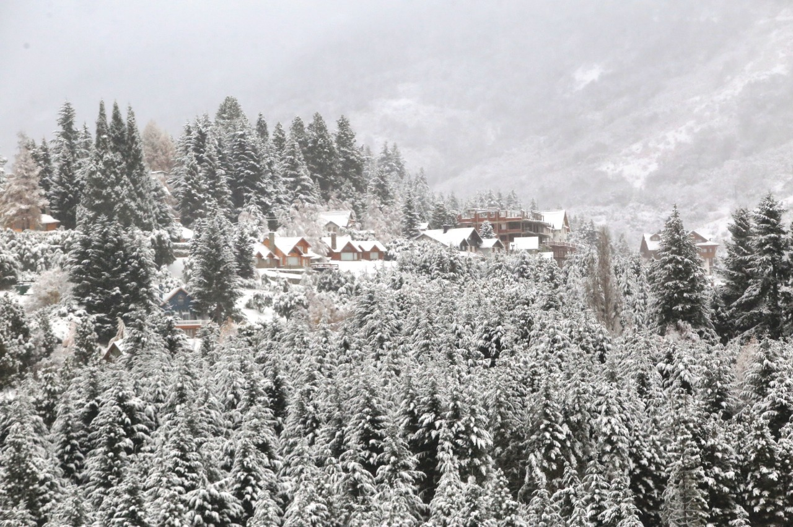

Em Cerro Catedral, o acúmulo da neve foi abundante para a alegria dos turistas que puderam apreciar a paisagem da montanha. Na área de Punta Nevada, uma das mais altas da colina, a neve também chegou. Neste lugar os turistas encontram um albergue que oferece comida de montanha e chocolate quente, além de uma espetacular vista panorâmica do Parque Nacional Nahuel Huapi, dos lagos e do centro de esqui.

A neve também acumulou no cume do Cerro Otto, onde pode ser alcançado por teleférico, onde tem a confeitaria rotativa tradicional, da qual se pode observar um dos cartões postais mais atraentes de Bariloche e os lagos que o cercam. Essa primeira neve faz a cidade crescer na expectativa pela chegada do turismo nesta temporada, como aconteceu em 2018, também é motivada pela competitividade das companhias aéreas e pela maior conectividade oferecida pelo baixo custo de diferentes pontos do país.

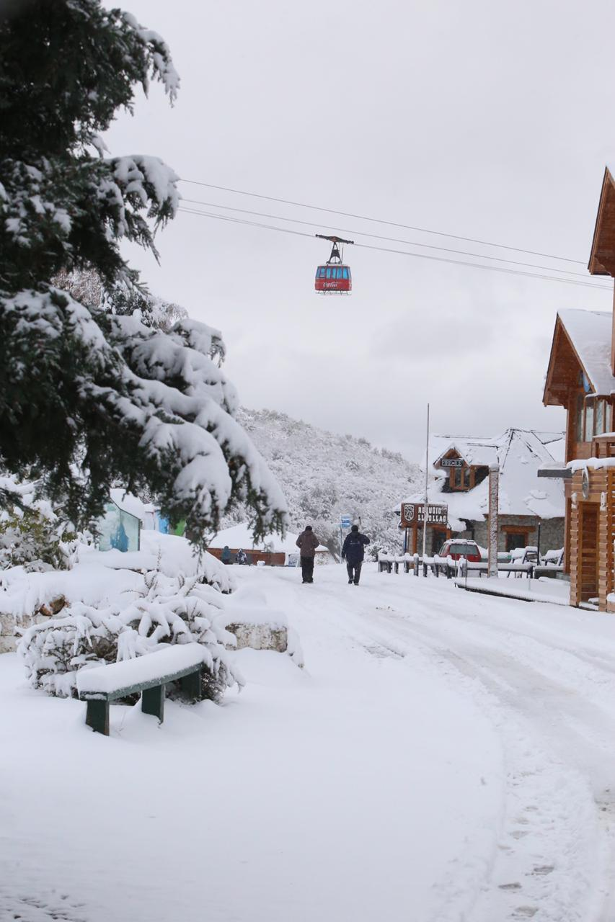
Nesse sentido, a Aerolíneas Argentinas confirmou sua programação de freqüência para este inverno com Bariloche como o principal destino nacional, com um total de 217 mil lugares para julho e agosto. A transportadora ligará a cidade a Buenos Aires, Córdoba, Rosário e outras cidades.

A chegada de novas companhias aéreas, como a JetSMART, a Norwegian Air Argentina, FlyBondi, Andes, Azul e Gol, adicionadas à Aerolíneas Argentinas e LATAM, farão de Bariloche um dos destinos mais conectados do país com o movimento que concederão. cerca de 40 vôos diários estimados para a alta temporada. As companias aéreas LATAM e a Azul terão vôos diretos de São Paulo durante a temporada de inverno.

Informações sobre esses e outros passeios de Bariloche, acesse o site: https://www.barilocheturismo.gob.ar/br/home

Para mais fotos de Bariloche: https://www.flickr.com/photos/emproturbariloche/albums/with/72157683010701154
Facebook: /BarilochePatagoniaBR
Instagram: @Barilochear

Atendimento à Imprensa – Bariloche
MAPA Comunicação Integrada
Maryon Machado - Assistente de Comunicação
maryon@mapacomunicacao.com.br
Estela Marques – Gerente de Contas Internacionais
estela@mapacomunicacao.com.br
Marcia Leite – Diretora de Comunicação
marcia@mapacomunicacao.com.br
+ 55 (11) 5096-3137 / (11) 2507-6867

